Honor dévoile son nouveau smartphone : le Honor 8X, maintenant disponible en Belgique
Le Honor 8X place la barre toujours plus haut avec ses fonctionnalités premium, accessibles, à un prix imbattable
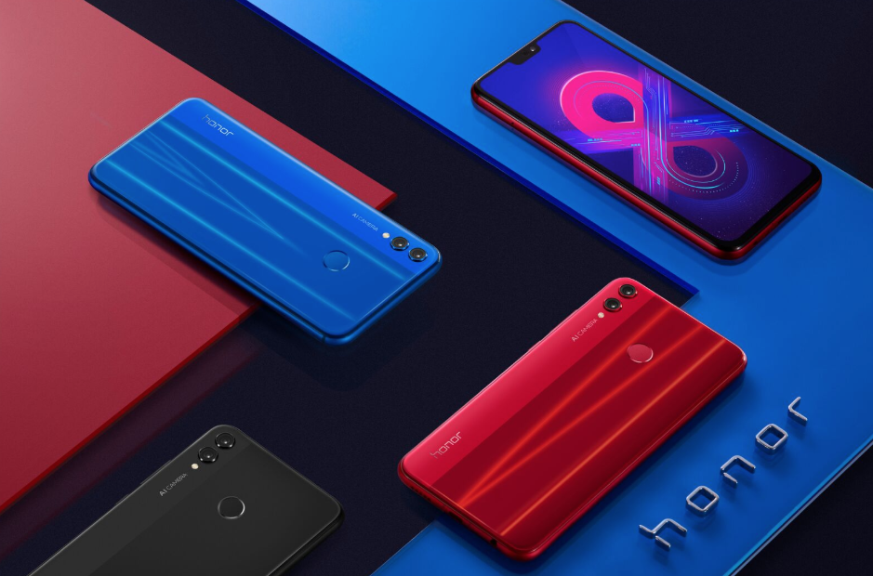
Brussel, le 30 octobre 2018 – Honor, première marque de smartphones en ligne, a dévoilé aujourd’hui le Honor 8X, le modèle le plus puissant de sa gamme X. Grace à sa technologie et sa fonctionnalité haut de gamme alliée avec son style inimitable, ce smartphone offre le meilleur rapport qualité/prix aux consommateurs avertis ! Proposé au prix très compétitif de 299€, il n’a pas d’équivalent sur le marché. Le Honor 8X est équipé d’un écran FullView 6,5 pouces à encoche présentant un rapport écran/corps de 91%, de la technologie « Chip on Film » (COF) et de nombreuses fonctionnalités.
Points forts du Honor 8X :
- Design en verre ultra séduisant
- Double appareil photo avec 20+2 MP
- Nouveau processeur Kirin 710
- Des communications de meilleure qualité grâce à l’IA

La technologie de « Puce sur film » (COF) a rendu possible son esthétique épurée et son design très fin
Honor continue de repousser les limites en proposant toujours plus de fonctionnalités au consommateur disposant d’un budget limité. Le Honor 8X est doté d’un cadre en métal équipé de la technologie avancée COF - « Puce sur film », qui permet de réduire la bordure basse de l’écran pour une expérience encore plus immersive, et d’une antenne brevetée. Sa façade en verre aurora 2,5 D à double texture présente un fini lisse avec des effets de lumières qui le rende aussi beau qu’agréable au toucher. Le smartphone existe dans trois coloris : bleu, rouge et noir.
Le Honor 8X est le tout premier smartphone à bénéficier du mode d’atténuation de la lumière bleue, certifié par l’institut TüV Rheinland : cette technologie de nouvelle génération limite le rayonnement émis par l’écran afin de diminuer la fatigue visuelle de l’utilisateur.
De puissants capteurs photo boostés à l’IA, pour des prises de vue de nuit améliorées
Le Honor 8X est doté d’un appareil à double objectif sur ses faces arrière (20M + 2 M) et d’un objectif à l’avant (16 M). Leur technologie boostée à l’IA est capable de reconnaître en temps réel 22 catégories de sujets différentes et 500 scénarios. Elle optimise les réglages et améliore la qualité de la photo prise en fonction du sujet visé.
Avec l’IA, le mode de prises de vues nocturnes assure des clichés plus nets même lorsque le sujet est fixé pendant moins de 6 secondes sans trépied. Ce smartphone permet d’obtenir les meilleures images sans se soucier des conditions de luminosité ambiante, afin de toujours pouvoir capturer un moment fort.
Ultraperformant grâce au « chipset » une toute nouvelle technologie
La puce à huit cœurs Kirin 710 du Honor 8X est gage de performances remarquables. Comparé à la génération précédente, chaque cœur voit ses performances améliorées de 75%. Le Honor 8X se targue également de performances d’affichage graphique dopées grâce à son GPU turbo Mali G51. La puce graphique voit ses performances augmenter de 130% comparé à la génération précédente, ce qui promet ainsi une expérience améliorée aux passionnés de jeux gourmands en ressources et nécessitant de la puissance.
Le Honor 8X dispose de 128 Go de ROM et d’un compartiment pour carte microSD d’une capacité maximale de 400 Go. L’interface intelligente EMUI 8.2 veille au bon fonctionnement du système tout en offrant de nouvelles fonctionnalités telles que la reconnaissance faciale dans les environnements à faible luminosité, ainsi que la réalité augmentée. Le Honor 8X dispose d’une technologie d’économie d’énergie intelligente et d’une batterie 3750 mAh qui promet une autonomie de plus d’une journée avec une seule charge.
Des communications de meilleure qualité
Le Honor 8X est équipé du dernier cri en matière de communications grâce à l’IA, qui lui permet de reconnaître automatiquement un signal faible ou une forte interférence afin, en fonction, de régler la qualité du signal et de la voix pour l’utilisateur. Dans le cas d’un environnement bruyant, comme par exemple dans le métro ou dans un espace très venteux, le smartphone identifie ces conditions difficiles et active la suppression du bruit par l’IA pour offrir une meilleure qualité vocale et, ainsi, des conversations intelligibles. Le Honor 8X est par ailleurs capable de restaurer très rapidement des connexions mobiles en 4G perdues suite à un passage dans un tunnel ou dans un ascenseur.

« Avec notre tout nouveau Honor 8X, Honor donne une fois de plus le ton sur le marché en offrant un juste équilibre entre rapport qualité/prix, esthétique et performance. Le Honor 8X ne se contente pas de répondre aux attentes de nos clients, puisqu’il représente un bond de géant du point de vue technologique pour un smartphone de ce prix », a déclaré George Zhao, Président de Honor. « Il repousse les frontières du possible au niveau technologique, tout en mettant l’accent sur l’esthétique. Le Honor 8X est un excellent exemple de réussite et d’ingéniosité. Nous avons signé là un smartphone d’avant-garde qui est la preuve que l’on peut offrir des fonctionnalités phares sans avoir à faire de compromis ».
Prix et disponibilité
Honor est distribué en Belgique par TechData. Le prix de vente conseillé du Honor 8X s'élève à 299,9 EUR. Il est disponible chez Coolblue, Vanden Borre, Fnac, Excellent et Selection.

A propos d’Honor
Honor est la marque de smartphones numéro un en ligne. Elle s’est imposée en proposant les meilleures technologies et innovations à un prix attractif. Créée pour répondre aux besoins des jeunes, ses produits sont optimisés et conçus pour l’utilisation d’internet. Basée sur la communauté, Honor encourage les jeunes à essayer des nouvelles manières de vivre, et les incite à accomplir leurs rêves.
Pour plus d’information, visitez la page Facebook ou le compte Twitter de Honor :
https://www.facebook.com/honorwesterneurope
https://twitter.com/HonorEU
https://www.instagram.com/honorEU
https://www.youtube.com/honorwesterneurope
Pour plus d’information, veuillez contacter :
Sandra Van Hauwaert, Square Egg, sandra@square-egg.be, GSM 0497 251816.

